宿迁市司法局2016年部门决算

目 录

第一部分 部门概况
一、 主要职能
二、 部门决算单位构成情况
三、 2016年度主要工作完成情况
第二部分 部门2016年度部门决算表
一、 收入支出决算总表
二、 收入决算表
三、 支出决算表
四、财政拨款收入支出决算总表
五、财政拨款支出决算表
六、财政拨款基本支出决算表
七、一般公共预算财政拨款支出决算表
八、一般公共预算财政拨款基本支出决算表
九、一般公共预算财政拨款“三公”经费、会议费、培训费支出决算表
十、政府性基金预算财政拨款收入支出决算表
十一、机关运行经费支出决算表
十二、政府采购支出决算表
第三部分 部门2016年度部门决算情况说明
第四部分 名称解释
第一部分 部门概况

一、部门主要职能
（一）贯彻执行国家、省司法行政工作方针、政策、法律、法规和规章，制定司法行政中长期规划并组织实施。
（二）负责全市司法行政系统戒毒后续照管工作。
（三）协调指导全市社区矫正工作。
（四）拟订全市法治宣传与普法教育规划并组织实施，指导各地、各行业法治宣传、依法治理工作。
（五）指导监督全市律师、基层法律服务工作。
（六）指导监督全市公证工作并承担相应责任。
（七）指导监督基层司法所建设和人民调解、帮教安置工作，指导人民调解工作，参与社会治安综合治理工作。
（八）负责全市医患纠纷调处工作。
（九）指导监督全市司法行政系统依法行政、执法监督工作。负责人民监督员选任管理工作。
（十）监督管理全市司法鉴定工作。
（十一）监督管理全市法律援助工作。
（十二）组织实施全市国家司法考试工作。
（十三）指导全市司法行政系统队伍建设，协助管理县（区）司法行政机关领导干部。
（十四）负责全市司法行政系统装备管理工作，指导全市司法行政系统的信息化建设。
（十五）指导协调全市司法行政系统“12348”法律服务工作。
（十六）承办市政府交办的其他事项。
二、部门决算单位构成情况
部门决算单位构成为宿迁市司法局，无二级预算单位。
三、2016年度主要工作完成情况
（一）法治宣传教育呈现最好局面。大力实施创新型、服务型、互动型法治宣传教育新模式，采取融入百姓生活、线上线下联动、方法新颖活泼等多种形式，开启“七五”普法城乡行、宪法进万家、 “美好城市、法律相伴、你我共创”、机关“万人学法”竞赛、送法进车站等活动，组织开展各类法治演出4000多场次，举办各类讲座、咨询5万余场次，2万多名国家工作人员参加“万人学法”线上竞赛。圆满完成了省“六五”普法考核验收工作，我市首次被省政府表彰为“全省普法工作先进城市”，且名列第一。在全省率先落实“谁执法谁普法”责任制，建立了普法任务清单、督促检查等考核工作制度，将普法任务纳入依法治市（县、区）目标管理进行考核。普法讲师团、普法联络员、法治宣传员、普法志愿者和法治副校长等五支队伍建设更加完善。加强民主法治示范村（社区）、法治文化示范点等创建工作。目前，全市省、市级法治文化示范点分别达到21个、16个。
（二）公共法律服务体系基本建成。重点打造市、县、乡、村四级立体化实体平台，市级公共法律服务中心于4月初启动建设，年底基本建成，融合了12348、法律服务、法律援助、公证业务、医患调处等多项服务职能，是目前全省面积最大、功能最齐全、最便民高效的市级公共法律服务集中区。县（区）公共法律服务中心已全部建设完成，乡镇公共法律服务中心和村居法律服务站建成率达到96%以上，公共法律服务平台建设基本实现全覆盖，在全省属于领先水平。同时，市、县两级重点公共法律服务产品目录已开发完毕，正在进一步丰富产品和优化提升，覆盖城乡、惠及全民的公共法律服务体系基本建成。
（三）矛盾纠纷调处工作扎实推进。健全完善网格化排查调处机制，组织开展经常排查、专项排查和重点时期集中排查活动，全面推行分级预警报告制度，加强矛盾纠纷排查调处信息化建设，继续开展村（社区）调委会规范化建设，实现建成覆盖率100%，500人以上企业人民调解组织覆盖率90%以上。开展“无矛盾激化、无民转刑案件、无群体性上访”的“三无”村（社区）创建活动，矛盾纠纷调解成功率达95%以上。成立了各类医疗纠纷、劳动争议、交通事故等专业性、行业性调解组织37个，全年共调处各类社会矛盾纠纷11016件，调处成功10967件，防止民间纠纷转化为刑事案件29起，涉及121人次；防止群体性上访案件129件，涉及1447人次。
（四）特殊人群服务管理卓有成效。大力加强县（区）级社区矫正管理教育服务中心建设，通过与矫正机构合署办公，进一步强化实体化运作，利用“社区控制网”、“定位控制网”、“视频控制网”和“数据协作网”四网融合的动态管控教育平台，全面落实监管、教育和帮扶等措施，确保社区服刑人员在管在控。进一步强化安置帮教工作，健全完善衔接工作机制，严格落实“必接必控”制度，确保重点帮教对象接送率100%。优化完善戒毒后续照管工作机制，加强解戒人员信息对接，开展定期跟踪回访、协调帮扶救助、支持社区戒毒康复等。建立健全社会化协同帮扶体系，动员包括“五老”人员在内的社会力量广泛参与，全力做好特殊人群社会适应性帮扶工作。2016年，全市共有5468名归正人员重返社会，重新犯罪率始终低于全省平均水平，其中社区服刑人员期满解矫2010人，监狱刑释人员3417人，解除强制隔离戒毒41人；落实帮教5468人，安置5460人，安置率达99.11%；签订解戒人员后续照管协议41份，签约率100%，照管率100%。
（五）法律服务满意度逐年提升。重点建设好司法行政干部队伍、律师队伍、公证员队伍、基层法律工作者队伍、人民调解员队伍、社区矫正和安置帮教社工队伍、普法志愿者队伍、司法行政社会组织等八支队伍，打造人民满意服务品牌。有针对性地组建了中小企业法律服务团、园区企业律师团、涉台企业法律服务站、反家暴巾帼法律服务团、土地房屋征收服务团、生态环境建设法律服务团等多支公共法律服务团。积极推动建立新型政府法律顾问制度，目前，市、县两级政府全部组建了法律顾问委员会，乡镇全部聘请了政府法律顾问。进一步丰富拓展律师、公证、司法鉴定服务领域，创新便民惠民举措，全面提高服务质量。健全完善法律援助体系，逐步将援助服务范围拓展到低收入群体，让法律援助惠及更多困难群众，2016年我们先后以“真情与正义”为主题举办了法律援助报告会，以“生活中的法律”为主题举办了“政民互动”活动，均取得了满意效果，进一步扩大了公共法律服务的知晓率和社会影响力。
（六）解决了一批疑难问题和改革难点。主动呼应司法行政体制改革创新，积极向市委市政府请示，争取人大、政协高度关注，协调相关部门积极配合，牢牢把握工作主动权，多项改革举措取得突破性进展。市公证处于2015年底改制为公益性二类自收自支事业单位，2016年5月各县（区）公证处也全部改制到位。积极推动医患纠纷调处机制创新，分别建立了医患调解医学专家和法学专家库，市级医患调处中心已全面进入实体化运作。人民监督员选任方案已通过市委深改组审议，选任人员即将到位。积极深化律师管理体制改革，进一步加强律师执业权力保障、规范律师执业行为、严格律师违规惩戒。律师业发展增幅全省领先。2016年5月，与东海强制隔离戒毒所互帮共建成立了市级戒毒后续照管指导站，全面履行解戒人员信息对接、跟踪回访、帮扶救助以及社区戒毒（康复）等职能，促进解戒人员顺利回归社会。

第二部分 宿迁市司法局2016年度部门决算表

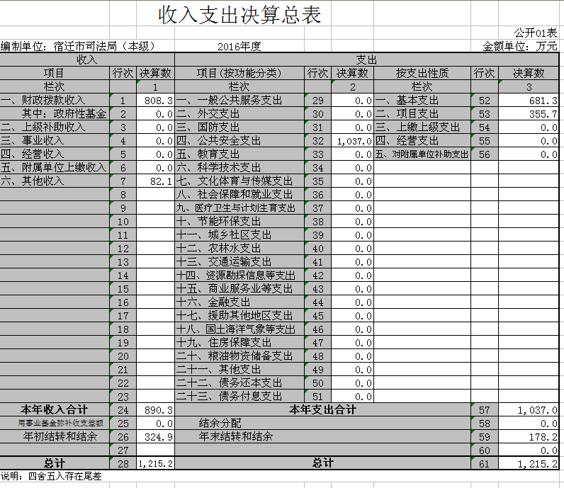

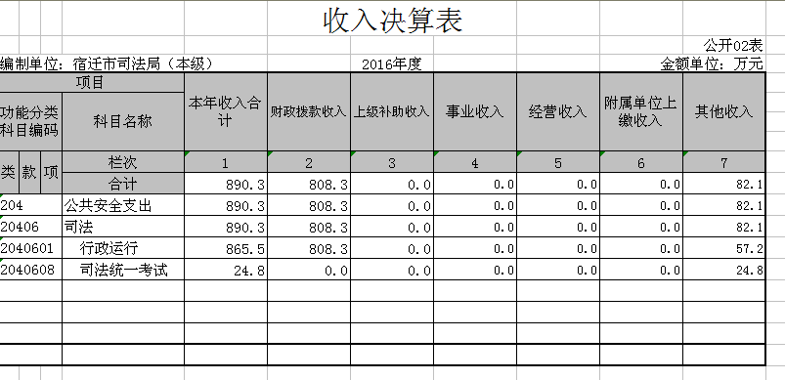
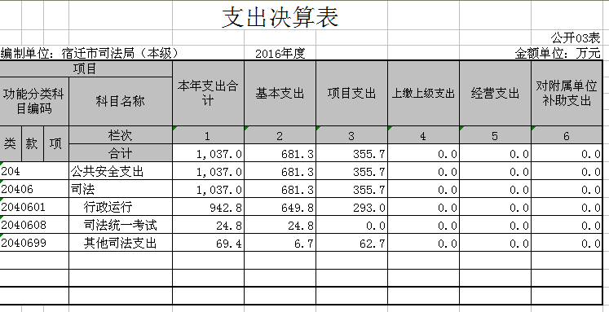

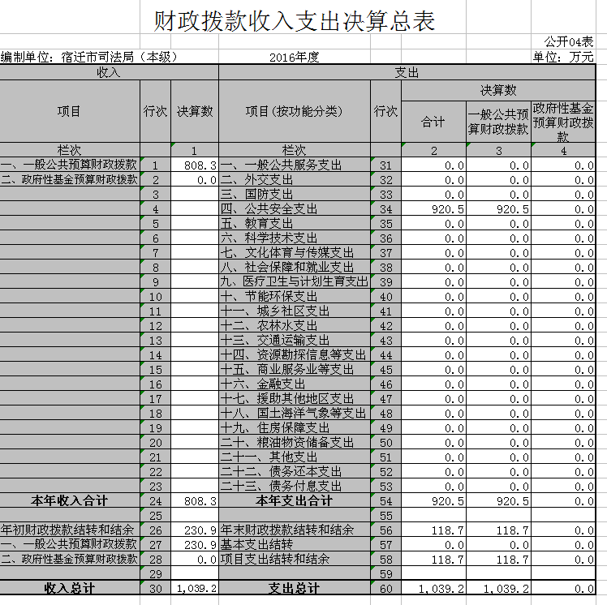
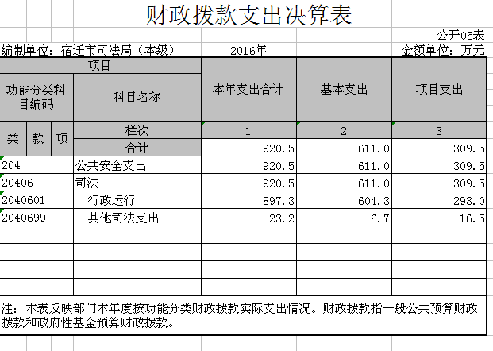
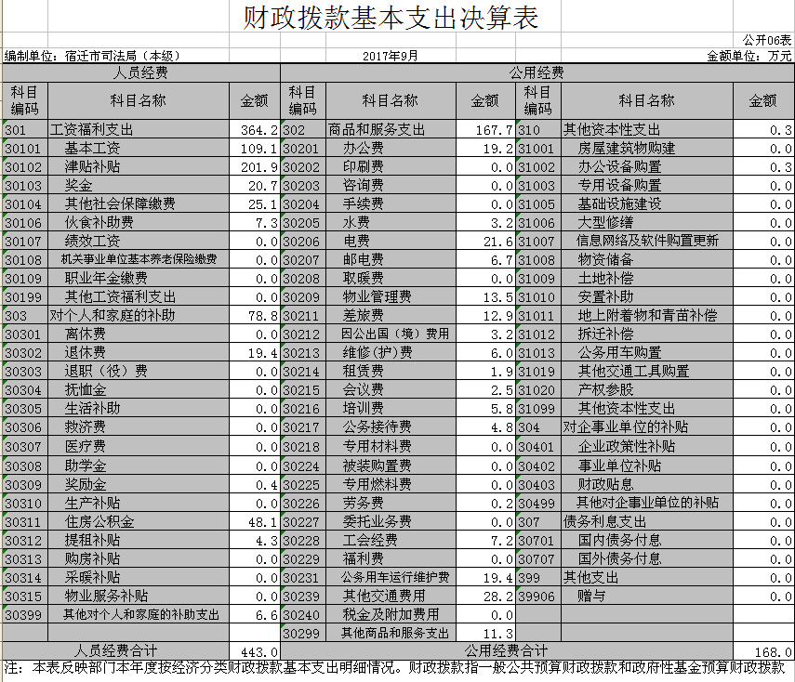
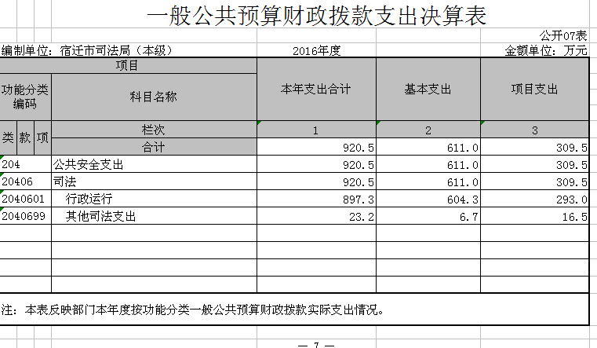
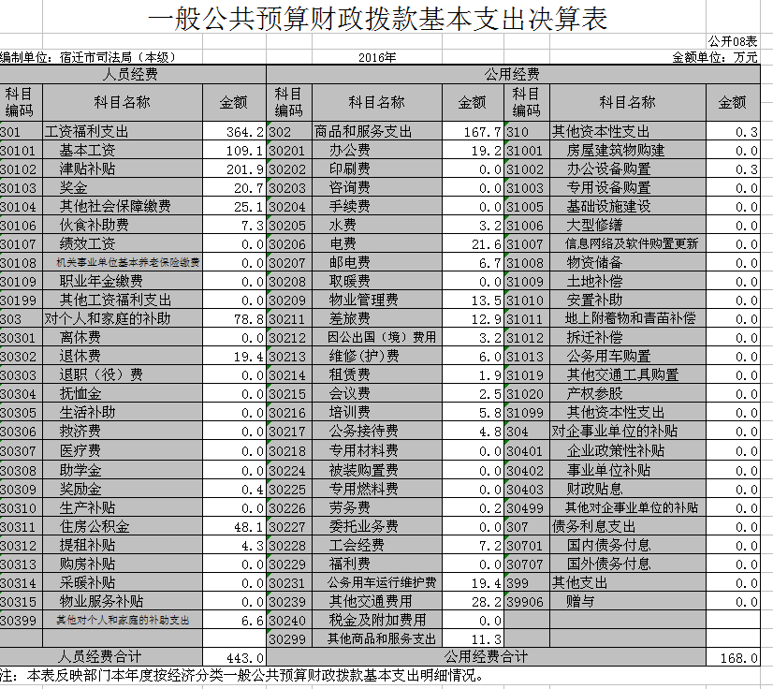
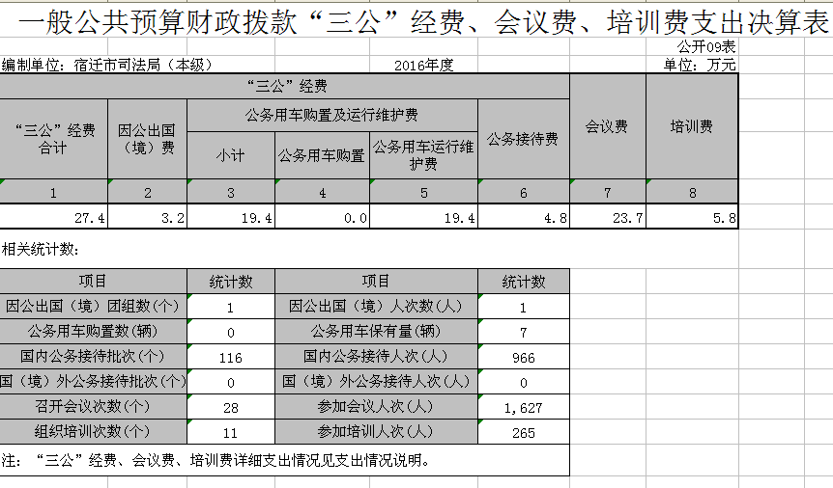
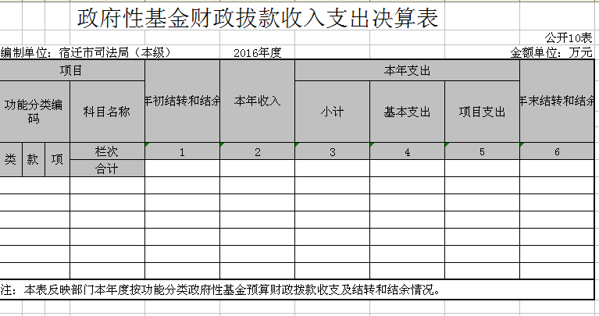
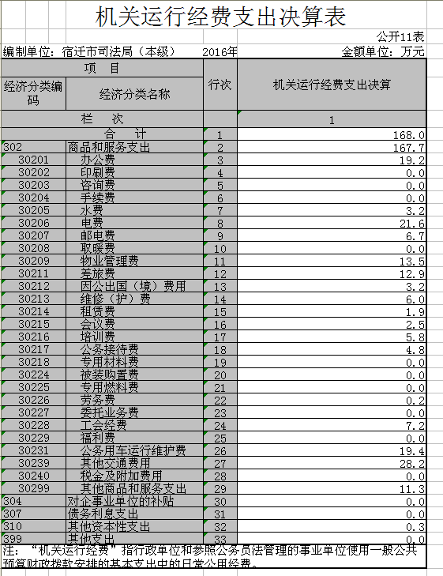
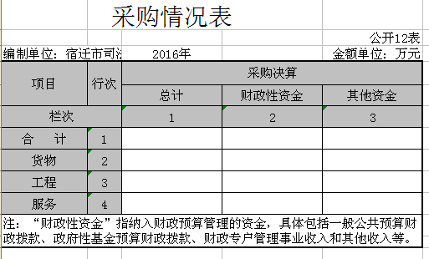

第三部分 宿迁市司法局2016年度决算情况说明

一、收入支出总体情况说明
宿迁市司法局2016 年度收入、支出总计1215.2万元，与上年相比收、支总计各减少233.78万元，减少16.13 %。主要原因是公证机构改制，宿迁市宿迁公证处改为自负盈亏事业单位。其中：
（一）收入总计1215.2万元。包括：
1．财政拨款收入808.3万元，为当年从市级财政取得的一般公共预算拨款，与上年相比增加173.39万元，增加27.31%。主要原因是人员支出增加，预算调整了指标。
2．其他收入82.1万元，为单位取得的除上述收入以外的各项收入，主要是预算外资金拨款。与上年相比减少12.39万元，减少13.11%。
4．年初结转和结余 324.9万元，主要为以前年度支出预算因客观条件变化未执行完毕，结转到本年度按有关规定继续使用的资金。
（二）支出总计1215.2万元。包括：
1．公共安全（类）支出1037万元，主要用于宿迁市司法局行政机关保障机构运转、开展司法行政业务而发生的基本支出和项目支出。与上年相比增加69.9万元，增长7.22 %。主要原因是人员支出增加及管理任务增加导致项目支出增加。
2．年末结转和结余178.2万元，为单位结转下年的项目支出结转和结余和经营结余。主要为单位本年度预算安排的二级数据中心、社区矫正指挥中心等项目尚未完全实施，资金尚未全部支付。
二、收入决算情况说明
宿迁市司法局2016年收入合计890.3万元，其中：财政拨款收入808.3万元，占90.78 %；其他收入82.1元，占 9.22%。
三、支出决算情况说明
宿迁市司法局2016年支出合计1037万元，其中：基本支出681.3万元，占65.7%；项目支出355.7万元，占34.3%；
四、财政拨款收入支出决算总体情况说明
宿迁市司法局2016年度财政拨款收、支总决算1039.2万元。与上年相比，财政拨款收、支总计各增加205.98万元，增长24.72%。主要原因是机关养老保险改革形成一般公共服务支出、住房保障支出等增加。
五、财政拨款支出决算情况说明
财政拨款支出决算反映的是一般公共预算和政府性基金预算财政拨款支出的总体情况，既包括使用本年从本级财政取得的拨款发生的支出，也包括使用上年度财政拨款结转和结余资金发生的支出。
宿迁市司法局2016年财政拨款支出920.5万元，占本年支出合计的100%。与上年相比，财政拨款支出增加318.2万元，增加52.83%。主要原因是实施公车改革后增加公务用车补贴费用，新增人员、公积金住房补贴调整、退休人员养老金调整所增加支出，律师大厦建设项目支出。
宿迁市司法局2016年度财政拨款支出年初预算为710.26，万元，支出决算920.5万元，完成年初预算的129.6%。决算数大于年初预算的主要原因是追加预算形成的支出，如追加机关事业单位养老保险制度改革支出预算、公积金住房补贴调整预算等支出。
公共安全（类）
1.司法（款）行政运行（项）。年初预算为699.26万元，支出决算为897.3万元，完成年初预算的114.18%。决算数大于预算数的主要原因是追加预算形成的支出，如追加机关事业单位养老保险制度改革支出预算、公积金住房补贴调整预算等支出。
2.司法（款）其他司法支出（项）。年初预算为11万元，支出决算23.2万元，完成年初预算的210.9%。决算数大于预算数的主要原因是追加预算形成的支出，如法律援助经费、普法经费支出的增加等。
六、财政拨款基本支出决算情况说明
宿迁市司法局2016年度财政拨款基本支出611万元，其中：
（一）人员经费443万元。主要包括：基本工资、津贴补贴、奖金、其他社会保障缴费、伙食补助费、对个人和家庭的补助、退休费、奖励金、住房公积金、其他对个人和家庭的补助支出。
（二）公用经费168万元。主要包括：办公费、水费、电费、邮电费、物业管理费、差旅费、因公出国（境）费、维修（护）费、租赁费、会议费、培训费、公务接待费、劳务费、工会经费、福利费、公务用车运行维护费支出、其他交通费用、其他商品和服务支出。
七、一般公共预算财政拨款支出决算情况说明
一般公共预算财政拨款支出决算反映的是一般公共预算财政拨款支出的总体情况，既包括使用本年从本级财政取得的一般公共预算财政拨款发生的支出，也包括使用上年度一般公共预算财政拨款结转和结余资金发生的支出。宿迁市司法局2016年一般公共预算财政拨款支出920.5万元，与上年相比增加318.2万元，增长52.83%。主要原因是人员支出基本支出增加和律师大厦建设项目支出。宿迁市司法局 2016 年度一般公共预算财政拨款支出年初预算为710.26万元，支出决算为920.5万元，完成年初预算的129.6%。决算数大于年初预算的主要原因是人员支出及项目支出增加。
八、一般公共预算财政拨款基本支出决算情况说明
宿迁市司法局2016年度一般公共预算财政拨款基本支出611万元，其中：
（一）人员经费443万元。主要包括：基本工资、津贴补贴、奖金、其他社会保障缴费、伙食补助费、对个人和家庭的补助、退休费、奖励金、住房公积金、其他对个人和家庭的补助支出。
（二）公用经费168万元。主要包括：办公费、水费、电费、邮电费、物业管理费、差旅费、因公出国（境）费、维修（护）费、租赁费、会议费、培训费、公务接待费、劳务费、工会经费、福利费、公务用车运行维护费支出、其他交通费用、其他商品和服务支出。
九、一般公共预算财政拨款“三公”经费、会议费、培训费支出情况说明
宿迁市司法局 2016 年度一般公共预算拨款安排的“三公”经费决算支出中，因公出国（境）费支出3.2万元，占“三公”经费的11.68%；公务用车购置及运行费支出19.4万元，占“三公”经费的70.80 %；公务接待费支出4.8万元，占“三公”经费的17.52 %。具体情况如下：
1．因公出国（境）费决算支出3.2万元，完成预算的320 %，决算数大于预算数的主要原因是因省厅工作安排，局领导随省厅团组赴外交流。全年使用一般公共预算拨款支出安排的出国（境）团组1个，累计1人次。开支内容主要为：交通费（含国际旅费及国外城市间交通费）、住宿费、伙食费、公杂费和翻译费等。
2．公务用车购置及运行费支出19.4万元。其中：
（1）公务用车购置无支出。
（2）公务用车运行维护费决算支出19.4万元，完成预算的85.27 %，决算数小于预算数的主要原因是市级机关实施公务用车改革后核减了我局的公务用车数量，从而降低了公务用车运行费用。公务用车运行维护费主要用于过路过桥费、车辆燃油费、车辆保险费、车辆维修费及其他。2016 年使用一般公共预算拨款开支运行维护费的公务用车保有量7辆，市级机关实施公务用车改革后核定我局用车数为5辆。
3．公务接待费4.8万元。其中：
（1）外事接待无支出。
（2）国内公务接待支出4.8万元，完成预算的61.22%，决算数小于（大于）预算数的主要原因是我局严格执行中央八项规定、省委十项规定及市有关规定，严格控制接待批次、接待规模，降低了接待费支出。2016 年使用一般公共预算拨款开支的国内公务接待116批次，966人次。主要为接待司法厅、外市司法系统等有关单位人员，以及基层单位到市局汇报工作、上报材料、业务工作往来工作餐。
宿迁市司法局2016 年度一般公共预算拨款安排的会议费决算支出23.7万元。2016 年度全年召开会议28个，参加会议1627人次。主要为召开全市司法行政系统会议及各业务条线会议。
宿迁市司法局2016 年度一般公共预算拨款安排的培训费决算支出5.8万元，完成预算的97.64%。 2016 年度全年组织培训11个，组织培训265人次。主要为全市乡镇（街道）司法所长培训、全市公证员培训、全市司法行政系统信息员培训等。
十、政府性基金预算收入支出决算情况说明
宿迁市司法局 2016年无政府性基金预算。
十一、其他重要事项的情况说明
（一）机关运行经费支出决算情况说明
2016年本部门机关运行经费支出168万元，比2015年增加58.3万元，增长53.14 %。主要原因是实施公务用车改革，在公用经费中列支机关人员部分公务用车补贴费用。
（二）政府采购支出决算情况说明
2016年度无政府采购支出。
（三）国有资产占用情况
截至2016年12月31日，本部门共有车辆5辆，全部为
一般执法执勤用车。

第四部分 名词解释

一、财政拨款收入：指单位本年度从省级财政部门取得的财政拨款。
二、年初结转和结余：指单位上年结转本年使用的基本支出结转、项目支出结转和结余和经营结余。
三、公共安全（类）司法（款）行政运行（项）：指司法机关用于保障机构正常运行、开展日常工作的基本支出。
四、年末结转和结余资金：指本年度或以前年度预算安排、因客观条件发生变化无法按原计划实施，需要延迟到以后年度按有关规定继续使用的资金。
五、基本支出：指为保障机构正常运转、完成日常工作任务而发生的人员支出和公用支出。
六、项目支出：指在基本支出之外为完成特定的行政任务或事业发展目标所发生的支出。
七、“三公”经费：指省级部门用一般公共预算财政拨款安排的因公出国（境）费、公务用车购置及运行费和公务接待费。其中，因公出国（境）费指单位公务出国（境）的住宿费、旅费、伙食补助费、杂费、培训费等支出；公务用车购置及运行费指单位公务用车购置费及租用费、燃料费、维修费、过路过桥费、保险费、安全奖励费用等支出；公务接待费指单位按规定开支的各类公务接待（含外宾接待）支出。
八、机关运行经费：指为保障行政单位（含参照公务员法管理的事业单位）运行用于购买货物和服务的各项资金，包括办公费、印刷费、差旅费、会议费、日常维修费、专用材料及办公用房水电费、物业管理费、公务用车运行维护费等。在财政部有明确规定前，“机关运行经费”暂指一般公共预算安排的基本支出中的“商品和服务支出”经费。

